**МКДОУ дет/сад «Салам»**

## **Беседа о пожарной безопасности в средней группе.**

**«Пусть ёлка новогодняя нам радость принесёт»**

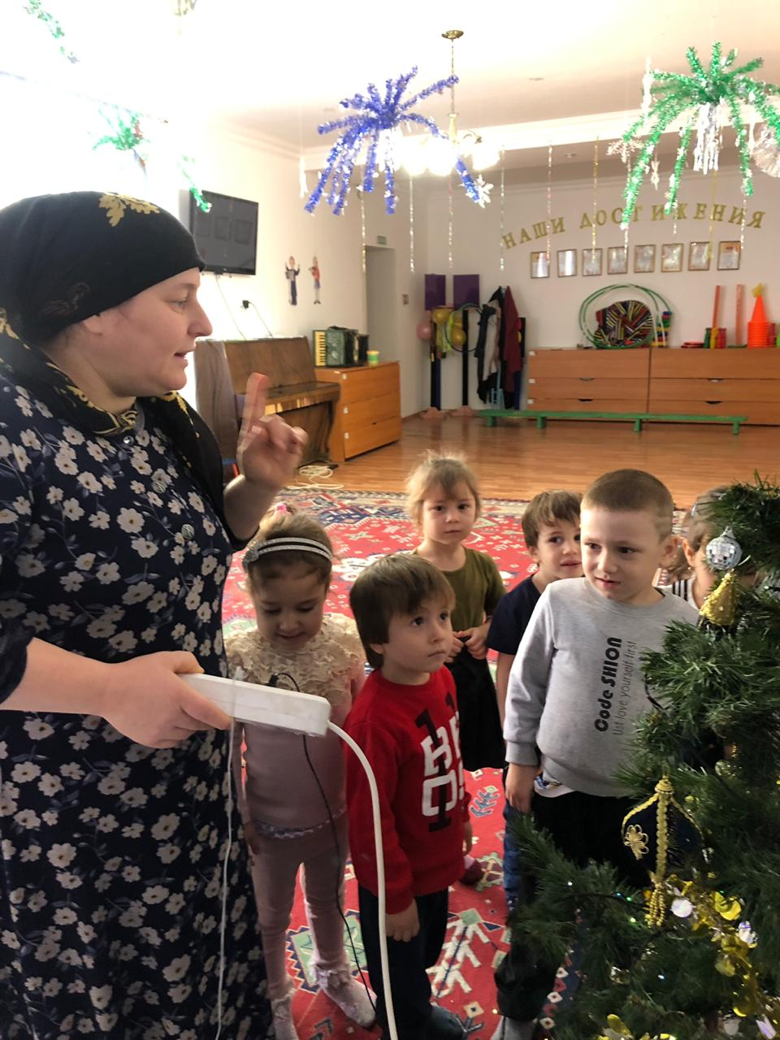

**Подготовила: Хайбуллаева Заба.К.**

**2019-2020г.**

Цель: Познакомить детей с легковоспламеняющимися игрушками, которыми нельзя украшать ёлку.

Приходит Буратино с искусственной ёлкой.

Здравствуйте ребята! Посмотрите, что я с собой принёс?

А давайте выясним, какие бывают ёлки? Да, натуральные и искусственные. Настоящую живую ёлку специально выращивают для нас в питомнике. Пушистая лесная гостья приносит в дом запах зимнего леса, смолы, хвои.

Её обычно ставят в ведро с песком и хорошенько укрепляют. Ёлку нельзя ставить около батарей. Как вы думаете почему? Правильно! От батарей идёт тепло, и ёлка быстро засохнет, пожелтеет, потеряет свои зелёные иголочки.

Обычно ёлку устанавливают посреди комнаты, чтобы вокруг неё можно было водить хороводы.

Искусственную ёлку делают из пластмассы. Она не высыхает, не желтеет, не роняет на пол иголки. Впервые дни, пока натуральная ёлка ещё сохраняет влажность, она горит плохо.

Но когда высохнет, может стать причиной пожара. Искусственная ёлка, если загорится, выделяет ядовитый дым, которым можно отравиться.



Дорогие ребята! Давайте поговорим о том, как правильно украшать ёлку и как вести себя возле наряженной ёлки, чтобы не случилось пожара.

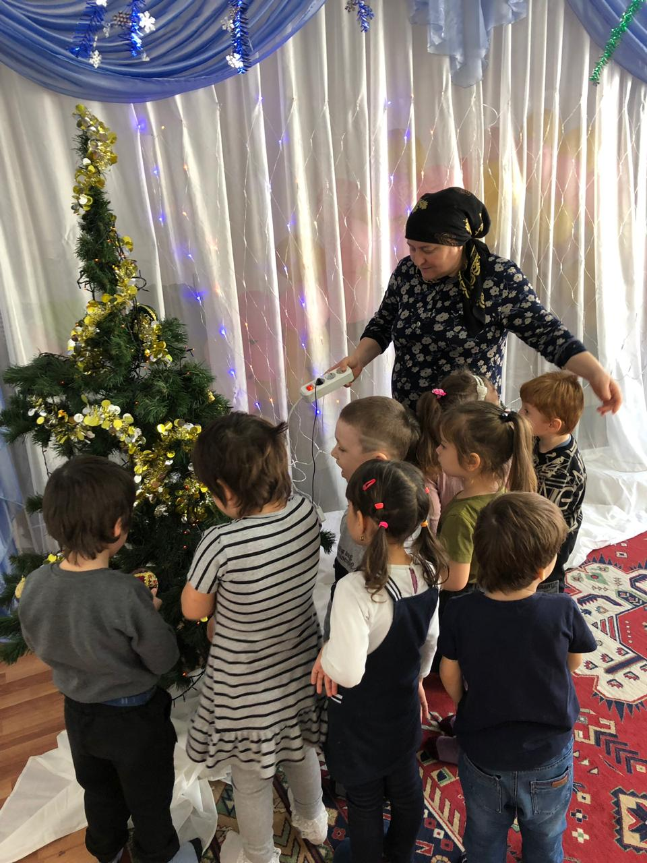

Прежде чем её устанавливать, с пола нужно убрать ковёр. Ведь если искра попадёт на ковёр, он может загореться.

Ребята, а можно ёлку ставить возле дверей? Почему? Правильно, двери должны быть свободны, чтобы в случае возгорания через них можно было легко пройти другое помещение.

Прежде чем украсить ёлку электрическими

гирляндами, что надо сделать? Правильно, проверить: не разбиты ли лампочки, цела ли проводка, исправна ли вилка.

Как вы думаете, можно ли украшать ёлку

разноцветными восковыми свечками? Конечно, нет! На ёлке не должно быть открытого огня. Это опасно и может привести к беде.

Лучше не украшать ёлку игрушками из ваты, ведь вата легко воспламеняющийся материал. Во время праздника можно возле ёлки зажигать бенгальские огни, петарды, устраивать фейерверки? Почему? Где это лучше делать? Правильно, на улице подальше от жилых помещений! Бывают случаи, что горящий кусок хлопушки или петарды залетает на балкон.

Если там хранятся старые вещи, они могут загореться и стать причиной пожара.

Запомните, что детям нельзя оставаться одним в зале или комнате, где стоит новогодняя ёлка! Какой у нас интересный разговор получился. Мне пора, ребята! До скорой встречи! Пойду ёлку наряжать!

